BỘ GIÁO DỤC VÀ ĐÀO TẠO | BỘ QUỐC PHÒNG
HỌC VIỆN QUÂN Y

BÙI KHÁNH TOÀN

NGHIÊN CỨU ĐẶC ĐIỂM KHÍ HẬU TƯƠNG QUAN TỚI SỐT XUẤT HUYẾT DENGUE TẠI 7 TỈNH VEN BIỂN NAM BỘ VÀ HIỆU QUẢ DIỆT BỌ GẬY MUỖI AEDES
CỦA ABATE 1SG

Chuyên ngành: Quản lý y tế
Mã số: 9720801

TÓM TẮT LUẬN ÁN TIẾN SĨ Y HỌC

HÀ NỘI - 2019
CÔNG TRÌNH ĐƯỢC HOÀN THÀNH TẠI
HỌC VIỆN QUÂN Y

Người hướng dẫn khoa học:
1. PGS.TS. Nguyễn Huy Nga
2. TS. Nguyễn Xuân Trường

Phản biện 1: PGS.TS. Nguyễn Thị Thùy Dương

Phản biện 2: PGS.TS. Nguyễn Khắc Lực

Phản biện 3: GS.TS. Trương Việt Dũng

Luận án sẽ được bảo vệ trước Hội đồng chấm luận án cấp trường
Vào hồi: giờ ngày tháng năm

Có thể tìm hiểu luận án tại:
1. Thư viện Quốc gia
2. Thư viện Học viện Quân y
ĐẶT VẤN ĐỀ
Việt Nam là một trong những quốc gia được cảnh báo sẽ bị ảnh hưởng nghiêm trọng của biến đổi khí hậu (BĐKH) và nước biển dâng. BĐKH ảnh hưởng đến hệ sinh thái, hậu quả gây ra một loạt yếu tố có thể ảnh hưởng tới sức khỏe môi trường, không chỉ làm bùng phát các dịch bệnh truyền thống mà còn xuất hiện các dịch bệnh mới. Sốt xuất huyết (SXH)Dengue là bệnh truyền nhiễm chịu sự tác động trực tiếp đến từ các xu thế thay đổi khí hậu.
Trong các khu vực chịu nhiều ảnh hưởng của BĐKH, khu vực ven biển Nam Bộ là khu vực chịu ảnh hưởng nặng nề. Diễn biến dịch bệnh SXH Dengue tại khu vực này có nhiều biến động bất thường. Quy luật dịch bệnh trong những năm qua thay đổi nhiều gây khó khăn cho công tác phòng chống dịch bệnh tại các tỉnh Nam Bộ . Do vậy, việc nghiên cứu đặc điểm khí hậu khu vực này và mối tương quan tới dịch bệnh SXH Dengue là rất cần thiết. Kết quả nghiên cứu giúp phân tích quy luật mới của dịch bệnh SXH Dengue từ đó xây dựng các giải pháp kiểm soát và dự phòng bệnh tốt hơn cho các tỉnh khu vực ven biển Nam Bộ.
1. Mục tiêu nghiên cứu:
- Mô tả đặc điểm khí hậu và phân tích mối tương quan với bệnh SXH Dengue tại 7 tỉnh ven biển Nam Bộ giai đoạn 2003-2013.
- Đánh giá hiệu quả diệt bọ gậy muỗi Aedes của ABATE 1SG trong phòng chống SXH Dengue tại TP. Rạch Giá, tỉnh Kiên Giang.
2. Những đóng góp mới của đề tài
- Nghiên cứu đã xác định được quy luật của bệnh xuất huyết Dengue (SXH Dengue) ở khu vực ven biển Nam Bộ trong 11 năm (2003-2013). Bệnh xuất hiện quanh năm với tần suất thấp nhất ở các tháng 2, 3, 4, có chiều hướng gia tăng từ tháng 5, tăng dần trong tháng 6 và cao điểm trong các tháng mưa nhiều: 7, 8, 9, 10.
- Nghiên cứu cho thấy, có mối liên quan rõ rệt giữa số ca mắc SXH Dengue với các yếu tố khí hậu thời tiết tại khu vực. Số ca mắc SXH Dengue có tương quan chặt chẽ với nhiệt độ, thuận chiều với pha trễ trước 1, 2 và 3 tháng (lag = -3, -2, -1); cao nhất là tại thời điểm pha trễ trước 3 tháng. Tương quan giữa số ca mắc SXH Dengue với lượng mưa và độ ẩm đều ở mức cao, thuận chiều với pha trễ trước 1, 2 tháng (lag = -2, -1).
- Nghiên cứu đã chứng minh Abate 1SG có hiệu quả cao diệt bọ gậy muỗi Aedes tại các nguồn nước ngoại cảnh. Kết quả thử nghiệm cho thấy, Abate 1SG 1% diệt được 100% bọ gậy ngay sau 24 giờ và duy trì hiệu quả 100% sau 1 tháng. Sau 3 tháng, Abate 1SG vẫn duy trì được hiệu lực diệt bọ gậy cao (98,68%), kể cả trong điều kiện các dụng cụ chứa nước ở ngoài trời và thường xuyên thay đổi về lượng nước.
3. Bố cục của luận án: Luận án gồm 115 trang, gồm các phần và 4 chương:
Đặt vấn đề: 02 trang
Chương 1. Tổng quan: 33 trang
Chương 2. Đối tượng và phương pháp nghiên cứu: 20 trang
Chương 3. Kết quả nghiên cứu: 33 trang
Chương 4. Bàn luận: 25 trang
Kết luận: 01 trang
Kiến nghị: 01 trang
Tham khảo 105 tài liệu (45 tài liệu tiếng Việt, 60 tài liệu tiếng Anh).

CHƯƠNG 1. TỔNG QUAN
1.1. Biến đổi khí hậu ở Việt Nam
Lượng mưa/năm giảm ở các vùng khí hậu phía Bắc và tăng ở các vùng khí hậu phía Nam. Tính trung bình trong cả nước, lượng mưa/năm trong 50 năm qua (1958-2007) giảm xuống khoảng 2%. Nhiệt độ trung bình/năm ở Việt Nam tăng lên khoảng 0,5 đến 0,7ºC.
1.2. Đặc điểm tình hình 7 tỉnh ven biển Nam Bộ
Bảy tỉnh ven biển Nam Bộ trong nghiên cứu bao gồm Kiên Giang, Cà Mau, Bạc Liêu, Sóc Trăng, Trà Vinh, Bến Tre, Tiền Giang. Đây là các tỉnh ven biển thuộc khu vực miền Tây Nam Bộ, còn gọi là vùng Đồng bằng Nam Bộ hay là vùng Đồng bằng sông Cửu Long (ĐBSCL), trong số 13 tỉnh, thành phố trực thuộc trung ương. Khu vực Tây Nam Bộ là một bộ phận của châu thổ sông Mê Kông có diện tích 40818,3 km2; dân số là 17,7 triệu người và mật độ dân số khoảng 435 người/km2.
Vùng Tây Nam Bộ là khu vực có nguy cơ ngập rất cao. Nếu mực nước biển dâng 100 cm, sẽ có khoảng 38,9% diện tích có nguy cơ bị ngập. Trong đó, các tỉnh có nguy cơ ngập cao nhất là Hậu Giang (80,62%), Kiên Giang (76,86%) và Cà Mau (57,69%).

1.3. Bệnh sốt xuất huyết Dengue và sự ảnh hường của biến đổi khí hậu tới bệnh sốt xuất huyết Dengue
SXH Dengue là căn bệnh nhiệt đới do muỗi truyền. Đây là căn bệnh nguy hiểm do vi rút truyền qua muỗi vằn đốt người vào ban ngày. Ước tính gần đây cho thấy khoảng 3,5 tỷ người, khoảng 55% dân số thế giới, sống ở các quốc gia có nguy cơ nhiễm bệnh SXH Dengue.
Sự lây truyền vi rút Dengue chủ yếu xảy ra thông qua các vết đốt của muỗi Aedes, có nguồn gốc từ máu người, và thường được tìm thấy trong và xung quanh nhà ở của con người.
SXH Dengue ở Việt Nam có khuynh hướng gia tăng những năm gần đây. Các số liệu thống kê y tế quốc gia gần đây cho thấy, năm 2008 ghi nhận 96.451 ca mắc SXH Dengue; năm 2009 tăng lên đến 105.370 ca; và năm 2010 số ca mắc được ghi nhận trên cả nước là 128.831 ca. Do đó, SXH Dengue ở Việt Nam được xếp trong nhóm 10 bệnh truyền nhiễm có nguy cơ tử vong cao nhất.
Nhiệt độ ảnh hưởng đến muỗi ở từng giai đoạn trong vòng đời của chúng. Nếu nhiệt độ của nước nơi muỗi đẻ trứng quá nóng hoặc lạnh, thì ít trứng nở hơn. Sau giai đoạn trứng, muỗi phát triển thành ấu trùng và sau đó là nhộng. Khí hậu vùng nhiệt đới với nhiệt độ dao động từ 15 đến 40 ⁰C và độ ẩm cao kết hợp với môi trường sống đông đúc, kém vệ sinh sẽ tạo điều kiện thuận lợi cho căn bệnh này phát triển.
Giám sát là một khâu quan trọng trong các chương trình phòng chống bệnh SXH Dengue vì nó cung cấp thông tin cần thiết cho việc đánh giá nguy cơ, đáp ứng chống dịch và đánh giá chương trình. Giám sát có thể sử dụng cả quá trình thu thập dữ liệu thụ động và chủ động.
Giám sát véc tơ nhằm xác định nguồn sinh sản chủ yếu của muỗi truyền bệnh, sự biến động của véc tơ, tính nhạy cảm của véc tơ với các hóa chất diệt côn trùng và đánh giá hoạt động phòng chống véc tơ tại cộng đồng.
Biện pháp hóa học nhằm diệt muỗi nhiễm vi rút trong các vụ dịch hoặc diệt bọ gậy như sử dụng hạt ABATE 1SG thả vào các dụng cụ chứa nước (DCCN), phun không gian hoặc phun tồn lưu hóa chất. Biện pháp dùng hóa chất diệt muỗi trưởng thành đã có tác dụng ngăn chặn dịch bệnh ở nhiều nước trên thế giới.
ABATE 1SG (tên giao dịch là ABATE 1SG) là một hợp chất phosphat đã được dùng rộng rãi trên thế giới để diệt bọ gâỵ muỗi truyền các bệnh SXH Dengue, viêm não Nhật Bản, sốt rét... ABATE 1SG được Tổ chức Y tế thế giới (WHO) khuyến cáo sử dụng để diệt bọ gậy muỗi trong các chương trình y tế công cộng, có thể sử dụng cho cả những dụng cụ chứa nước ăn uống nhưng với liều không vượt quá 1mg/lít.

CHƯƠNG 2. ĐỐI TƯỢNG VÀ PHƯƠNG PHÁP NGHIÊN CỨU
2.1. Đối tượng, địa điểm, thời gian nghiên cứu
2.1.1. Đối tượng nghiên cứu:
* Nghiên cứu mô tả:
- Các yếu tố khí hậu bao gồm nhiệt độ, độ ẩm, lượng mưa trung bình theo tháng tại 7 tỉnh ven biển Nam Bộ, trong giai đoạn 2003-2013, ghi nhận từ các Trạm quan trắc khí tượng tại các tỉnh, thành phố.
- Số ca mắc và tử vong do SXH Dengue theo tháng tại 7 tỉnh ven biển Nam Bộ trong giai đoạn 2003-2013.
- Véc tơ truyền bệnh SXH Dengue bao gồm các chỉ số về bọ gậy và muỗi Aedes theo tháng tại tỉnh Kiên Giang trong giai đoạn 2011-2013.
* Nghiên cứu can thiệp:
- Hộ gia đình, các DCCN tại phường An Hòa và phường An Bình, TP. Rạch Giá, tỉnh Kiên Giang.
2.1.2. Địa điểm nghiên cứu:
- Nghiên cứu mô tả được tiến hành tại 7 tỉnh ven biển Nam Bộ: Tiền Giang, Bến Tre, Trà Vinh, Sóc Trăng, Bạc Liêu, Cà Mau và Kiên Giang.
- Nghiên cứu can thiệp được tiến hành tại phường An Hòa (nhóm can thiệp) và phường An Bình (đối chứng), TP. Rạch Giá, tỉnh Kiên Giang.
2.1.3. Thời gian nghiên cứu:
Nghiên cứu được tiến hành trong 30 tháng, chia làm 2 giai đoạn:
- Giai đoạn 1: nghiên cứu đặc điểm khí hậu và mối tương quan đến SXH Dengue: 20 tháng (Từ tháng 6/2012 – tháng 2/2014).
- Giai đoạn 2: xây dựng và triển khai can thiệp dự phòng và kiểm soát SXH Dengue tại thực địa: 10 tháng (Từ tháng 3/2014 – tháng 12/2014).
2.2. Thiết kế nghiên cứu
Gồm 2 nghiên cứu:
- Nghiên cứu mô tả cắt ngang hồi cứu: nghiên cứu đặc điểm khí hậu và mối tương quan đến SXH Dengue tại 7 tỉnh ven biển Nam Bộ .
- Nghiên cứu can thiệp: xây dựng và triển khai thử nghiệm biện pháp dự phòng và kiểm soát SXH Dengue tại Kiên Giang.
2.3. Nội dung và phương pháp thu thập số liệu
2.3.1. Nghiên cứu đặc điểm khí hậu tại các khu vực ven biển Nam Bộ giai đoạn 2003-2013:
Các thông số hồi cứu bao gồm:
- Nhiệt độ không khí (ºC): Nhiệt độ trung bình tháng.
- Độ ẩm không khí (độ ẩm tương đối - %): Độ ẩm trung bình tháng.
- Lượng mưa (mm): lượng mưa hàng tháng.
2.3.2. Nghiên cứu đặc điểm và mối tương quan khí hậu của bệnh sốt xuất huyết Dengue tại 7 tỉnh ven biển Nam Bộ
2.3.2.1. Đặc điểm bệnh sốt xuất huyết Dengue
Hồi cứu số liệu thứ cấp dựa trên cơ sở dữ liệu bệnh SXH Dengue được báo cáo theo hệ thống y tế giai đoạn 2003-2013 tại 7 tỉnh nghiên cứu. số liệu hồi cứu gồm số ca mắc và tử vong SXH Dengue theo tháng.
Biến số, chỉ số nghiên cứu:
Bảng 2.1. Biến số nghiên cứu, phương pháp thu thập
TT | Tên biến | Thu thập
1 | Thời gian | Tính từng khoảng thời gian bằng 1 tháng (2003 – 2013)
2 | Số ca mắc và tử vong SXH Dengue theo tháng | Hồi cứu
3 | Số ca mắc và tử vong SXH Dengue trung bình theo tháng từ 2003-2013 | Tính bằng Trung bình cộng số ca mắc và tử vong SXH Dengue của 7 tỉnh theo tháng từ 2003-2013
2.3.2.2. Mô tả mối tương quan giữa đặc điểm khí hậu và bệnh sốt xuất huyết dengue
Phân tích sự tương quan (Autocorrelation): Sự tương quan đề cập tới mối tương quan theo thời gian giữa các giá trị trong quá khứ và tương lai của một sự vật, hiện tượng.
2.3.3. Nghiên cứu mối tương quan giữa đặc điểm khí hậu và véc tơ truyền bệnh sốt xuất huyết dengue tại Kiên Giang
- Lựa chọn địa điểm phân tích:
Kiên Giang là địa điểm thỏa mãn điều kiện đã được lựa chọn vào nghiên cứu.
- Thời gian: từ năm 2011 – 2013.
- Điều tra, thu thập bọ gậy và muỗi:
+ Các điểm điều tra, bắt bọ gậy: Các DCCN các loại; Các loại phế liệu phế thải (PLPT).
+ Kĩ thuật tiến hành: Dùng đèn pin soi vào trong các dụng cụ chứa nước và dùng vợt vớt bọ gậy. Lật ngược ra khay men có chứa nước sẵn để bắt. Dùng ống hút để hút bọ gậy tập trung vào lọ. Điều tra bọ gậy ở hốc cây, hốc đá khó dùng vợt thì ống hút có quả bóp cao su dài. Hút nước trong hốc cây ra, đổ vào khay men để tìm.
- Xác định phân bố muỗi:
Các chỉ số đánh giá bọ gậy muỗi Aedes:
+ Chỉ số nhà có bọ gậy (HI): CSNBG (%)
+ Chỉ số dụng cụ chứa nước có bọ gậy (chỉ số vật chứa-CI): CSDCBG (%)
+ Chỉ số Breteau (BI): là số DCCN có bọ gậy Aedes trong 100 nhà điều tra
+ Chỉ số mật độ bọ gậy (CSMĐBG) là số lượng bọ gậy trung bình cho 1 gia đình điều tra. Chỉ số CSMĐBG chỉ sử dụng khi điều tra ổ bọ gậy nguồn.
+ Chỉ số mật độ muỗi: CSMĐM (con/nhà)
+ Chỉ số nhà có muỗi (CSNCM): Tỉ lệ nhà có muỗi (%)
- Nghiên cứu mối tương quan giữa đặc điểm khí hậu và véc tơ truyền bệnh SXH Dengue:
Ta có chuỗi trình tự thời gian (x₁, x₂, …, x_{n}) với x_{i} biểu diễn số liệu tại thời điểm i. Giá trị thống kê Mann-Kendall (S) được định nghĩa:
S = sign(x_{j} - x_{k}) = 1 nếu x_{j}> x_{k} (j=k+1)
S = sign(x_{j} - x_{k}) = 0 nếu x_{j} = x_{k}(j=k+1)
S = sign(x_{j} - x_{k}) = -1 nếu x_{j}< x_{k} (j=k+1)
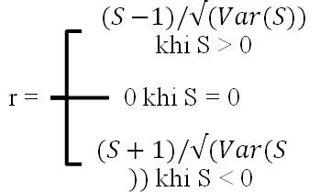
Gán giá trị r:

r có phân bố chuẩn hóa N(0,1), giá trị r dương phản ảnh xu thế tăng của chuỗi, giá trị r âm phản ánh xu thế giảm của chuỗi. Trong nghiên cứu các giá trị xu thế được chỉ ra với mức ý nghĩa 10% (α = 0,1). Trong phân tích xu thế mùa (Seasonnal Mann – Kendall test) giá trị S = sign(xj – xk) được tính tương tự tuy nhiên j = k + t với (t là khoảng thời gian mùa xem xét, trong nghiên cứu trong phân tích xu thế mùa vụ chúng tôi chọn t = 12).
Cùng với đó chúng tôi sử dụng xu thế Sen (Sen’s slope), xu thế Sen phản ánh độ lớn của xu thế chuỗi được xác định là trung vị của dãy gồm n(n-1)/2 phần tử 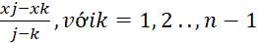; j>k. Trong nghiên cứu những giá trị có xu thế sẽ được phản ánh mức độ qua chỉ số xu thế Sen khi thỏa mãn mức ý nghĩa 10%.
2.3.4. Đánh giá hiệu quả diệt bọ gậy muỗi Aedes của ABATE 1SG trong dự phòng bệnh SXH Dengue
a. Đối tượng, địa điểm, thời gian nghiên cứu
* Đối tượng nghiên cứu
- Các DCCN trong cụm dân cư, là nơi đẻ trứng và phát triển của bọ gậy muỗi Aedes.
- Bọ gậy muỗi Aedes truyền bệnh SXH Dengue tại phường An Bình và An Hòa -TP. Rạch Giá.
- Người dân sống trong các hộ gia đình thuộc vùng có can thiệp ABATE 1SG: số lượng người 212 người.
- Tiêu chuẩn lựa chọn DCCN đưa vào thử nghiệm:
Các DCCN được lựa chọn để tiến hành nghiên cứu thử nghiệm phải đảm bảo các tiêu chuẩn sau:
- Không phải DCCN ăn uống hoặc nước sinh hoạt.
- DCCN không có nuôi cá hoặc các loại thủy, hải sản hữu ích.
- Không có các tác nhân sinh học tự nhiên đối kháng với bọ gậy (thiên địch), ví dụ loài Mesocyclop.
- DCCN là các dụng cụ không có nắp đậy.
Các DCCN phải tương đối ổn định về vị trí và thể tích nước chứa, đảm bảo có thể theo dõi được trong suốt quá trình thử nghiệm.
* Địa điểm nghiên cứu
Nghiên cứu được tiến hành ở 2 phường: phường An Hòa (phường can thiệp) và phường An Bình (phường đối chứng), TP. Rạch Giá, Kiên Giang.
* Thời gian nghiên cứu
Nghiên cứu được tiến hành từ tháng 4/2014 đến tháng 11/2014.
- Từ tháng 4-8/2014: chọn địa điểm triển khai nghiên cứu.
- Tháng 8/2014: điều tra trước thử nghiệm, thả ABATE 1SG (ABATE 1SG 1%) tại vùng thử nghiệm.
- Tháng 8/2014: điều tra sau thử nghiệm 24 giờ.
- Tháng 9/2014: điều tra sau thử nghiệm 1 tháng.
- Tháng 11/2014: điều tra sau thử nghiệm 3 tháng.
b. Nội dung nghiên cứu
Đánh giá các chỉ số về DCCN, về bọ gậy muỗi Aedes tại thực địa nghiên cứu.
Đánh giá hiệu quả của ABATE 1SG trong việc diệt bọ gậy theo thời gian: sau 24 giờ, sau 1 tháng và 3 tháng.
Đánh giá sự hiểu biết và chấp nhận của cộng đồng dân cư khu vực nghiên cứu về việc sử dụng ABATE 1SG trong diệt bọ gậy muỗi truyền SXH Dengue qua phỏng vấn 212 hộ gia đình trong nhóm thử nghiệm.
c. Phương pháp và kỹ thuật nghiên cứu
Áp dụng thiết kế nghiên cứu mô tả cắt ngang, điều tra xã hội học và thiết kế nghiên cứu thử nghiệm can thiệp tại cộng đồng, có nhóm đối chứng và so sánh trước - sau
* Cỡ mẫu và phương pháp chọn mẫu
- Đơn vị mẫu là các dụng cụ chứa nước không phân biệt chủng loại và thể tích.
- Cỡ mẫu được tính theo công thức tính cỡ mẫu của phương pháp nghiên cứu thử nghiệm can thiệp:
Z_{1 - α/2} .p.q.F p1 + p2
n = -------------------- trong đó: p = ----------- D² 2
q = 1-p F = (Z_{α/2} + Z_{β})²
D = [p1 - p2]
n: Số dụng cụ chứa nước các loại đưa vào nghiên cứu.
p: chỉ số vật chứa (CI: Container index) được tính bằng tỷ lệ % DCCN có bọ gậy Aedes.
p1: Tỷ lệ trước khi tiến hành can thiệp = 80% (theo kết quả giám sát côn trùng của Trung tâm y tế Dự phòng Kiên Giang).
p2: Tỷ lệ sau can thiệp dự kiến là 10%.
Với độ tin cậy 95% và hiệu lực của mẫu 95% tính được cỡ mẫu tối thiểu của mỗi nhóm là 200. Do trong quá trình đánh giá các dụng cụ chứa nước có thể bị thay đổi do thời gian đánh giá tương đối dài nên thực tế nghiên cứu chúng tôi đã điều tra 348 DCCN.
Ngoài ra để đảm bảo đánh giá được các chỉ số của ổ bọ gậy nguồn, số hộ gia đình cần điều tra tối thiểu là 200 hộ cho mỗi nhóm. Thực tế chúng tôi đã điều tra 212 hộ gia đình mỗi nhóm.
Để xác định được ổ bọ gậy nguồn cần đếm toàn bộ số lượng bọ gậy/lăng quăng Aedes trong các chủng loại DCCN, sau đó xác định nguồn cung cấp muỗi Aedes chủ yếu bằng cách tính tỷ lệ nhiễm và tập trung bọ gậy trong mỗi loại DCCN theo công thức sau:
Tỷ lệ tập trung bọ gậy (%) | = | Số bọ gậy Aedes bắt được trong từng loại DCCN | x 100
Tỷ lệ tập trung bọ gậy (%) | = | Tổng số bọ gậy Aedes bắt được trong đợt điều tra | x 100
- Tỷ lệ nhiễm: Tỷ lệ % DCCN của một loại DCCN có bọ gậy Aedes.
- Các chỉ số về bọ gậy trong nghiên cứu can thiệp:
+ Chỉ số nhà có bọ gậy (HI): Tỷ lệ % nhà có bọ gậy Aedes.
HI (%) = | Số nhà có bọ gậy Aedes | x 100
HI (%) = | Số nhà điều tra | x 100
+ Chỉ số vật chứa (CI): Tỷ lệ % DCCN có bọ gậy Aedes
CI (%) | = | Số DCCN có bọ gậy Aedes | x 100
CI (%) | = | Số DCCN điều tra | x 100
+ Chỉ số Breteau (BI): Số DCCN có bọ gậy Aedes trong 100 nhà điều tra. Để vận dụng trong thực tế BI được tính như sau:
BI | = | Số DCCN có bọ gậy Aedes | x 100
BI | = | Số nhà điều tra | x 100
* Vật liệu và kỹ thuật triển khai
- Hoá chất và liều lượng thử:
+ Hoá chất ABATE 1SG 1%, tên chế phẩm: ABATE 1SG
+ Liều sử dụng: 1g ABATE 1SG 1%/10 lít nước.
+ ABATE 1SG 1% được đóng gói trong lọ nhựa khối lượng 100g.
- Phương pháp đánh giá tại thực địa:
Tại khu dân cư phường An Hòa, TP. Rạch Giá: chọn 212 nhà có các dụng cụ chứa nước làm nơi thử nghiệm ABATE 1SG 1% và chọn 212 hộ gia đình khác ở phương An Bình có các điều kiện sinh cảnh giống như 212 hộ của nhóm can thiệp để làm đối chứng. Điều tra toàn bộ số DCCN, cụ thể nhóm can thiệp là 348 DCCN, nhóm đối chứng là 345 DCCN. Các dụng cụ chứa nước được can thiệp bằng ABATE 1SG và dụng cụ chứa nước không được can thiệp được đánh dấu và ký hiệu riêng.
Trước khi xử lý, tất cả các DCCN đã được kiểm tra và ghi nhận sự hiện diện phong phú của bọ gậy Aedes, sau đó các dụng cụ chứa nước trong nhóm can thiệp sẽ được thả ABATE 1SG theo liều 1g ABATE 1SG 1%/10 lít nước. Đánh giá chỉ số bọ gậy tại tất cả các nhóm lần đầu được thực hiện sau 24 giờ, đánh giá các lần sau được thực hiện sau 1 tháng và 3 tháng.
* Phương pháp thu thập số liệu
+ Qui trình điều tra bọ gậy Aedes tại thực địa nghiên cứu và cách ghi chép theo thường qui điều tra côn trùng của Viện Vệ sinh dịch tễ TƯ.
+ Bọ gậy thu thập được sẽ được định loài tính số lượng tại Trung tâm YTDP tỉnh Kiên Giang.
+ Dùng bảng câu hỏi để đánh giá thái độ, nhu cầu, sự ưa thích và hiệu lực của ABATE 1SG.
+ Điều tra DCCN và bọ gậy là các cán bộ có chuyên môn sâu về côn trùng của Trung tâm YTDP tỉnh Kiên Giang.
+ Phỏng vấn các đối tượng trong vùng thử nghiệm do các cán bộ Khoa kiểm soát bệnh truyền nhiễm và vắc xin sinh phẩm – Trung tâm YTDP tỉnh Kiên Giang đảm nhiệm.
* Phương pháp xử lý số liệu, khống chế sai số
Các chỉ số được đánh giá gồm có:
+ Các chỉ số về bọ gậy: Tỷ lệ tập trung, tỷ lệ nhiễm; các chỉ số CI, HI, BI, CSMĐBG.
+ Chỉ số hiệu quả (CSHQ) được tính theo công thức:
p₁ - p₂
CSHQ = ------------ x 100
p₁
trong đó: p₁ = tỷ lệ % DCCN(+) trước can thiệp
p₂ = tỷ lệ % DCCN(+) sau can thiệp

2.4. Sai số và khống chế sai số
Sai số trong nghiên cứu có thể bao gồm sai số do bộ số liệu gốc và sai số do quá trình nhập liệu, xử lý số liệu.
Bộ số liệu gốc có thể do các sai số hệ thống do việc báo cáo tổng số ca mắc theo hệ thống y tế chưa phản ánh đầy đủ mà chỉ phản ánh một phần tổng số ca mắc thực tại cộng đồng trong khoảng thời gian nhất định.
Sai số do nhập liệu được khắc phục bằng thiết kế bộ công cụ thu thập số liệu từ bộ số liệu dịch bệnh, nhập liệu 2 lần, làm sạch, kiểm tra số liệu trước phân tích nhằm giảm các sai số do quá trình nhập liệu.

CHƯƠNG 3. KẾT QUẢ NGHIÊN CỨU
3.1. ĐẶC ĐIỂM KHÍ HẬU KHU VỰC VEN BIỂN NAM BỘ GIAI ĐOẠN 2003-2013
Khí hậu vùng ven biển Nam Bộ mang tính nhiệt đới, nóng và ẩm, chịu ảnh hưởng của gió mùa khá toàn diện, mỗi năm có 2 mùa chính là mùa mưa và mùa nắng.
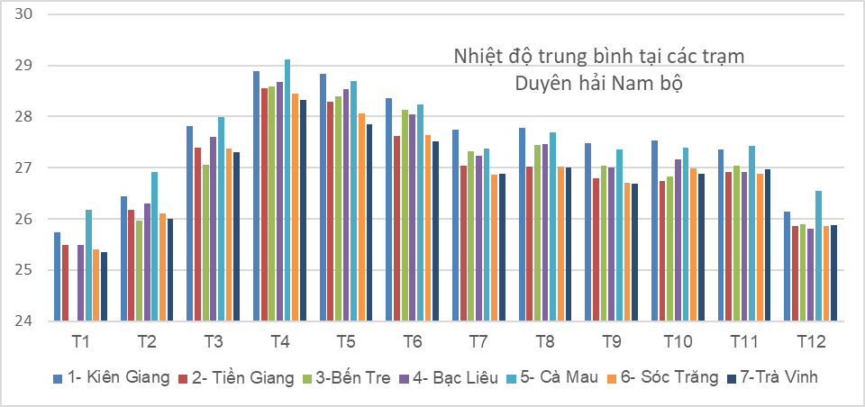
Hình 3.1. Biến thiên nhiệt độ trung bình tháng
tại các trạm ven biển Nam Bộ giai đoạn 2003-2013
Nhiệt độ trung bình năm: của khu vực là 26 - 27°C, biến thiên nhiệt độ trung bình là 3 - 3,5°C. Nhiệt độ trung bình tháng trong khu vực cao nhất là vào khoảng tháng 4, 5, 6.

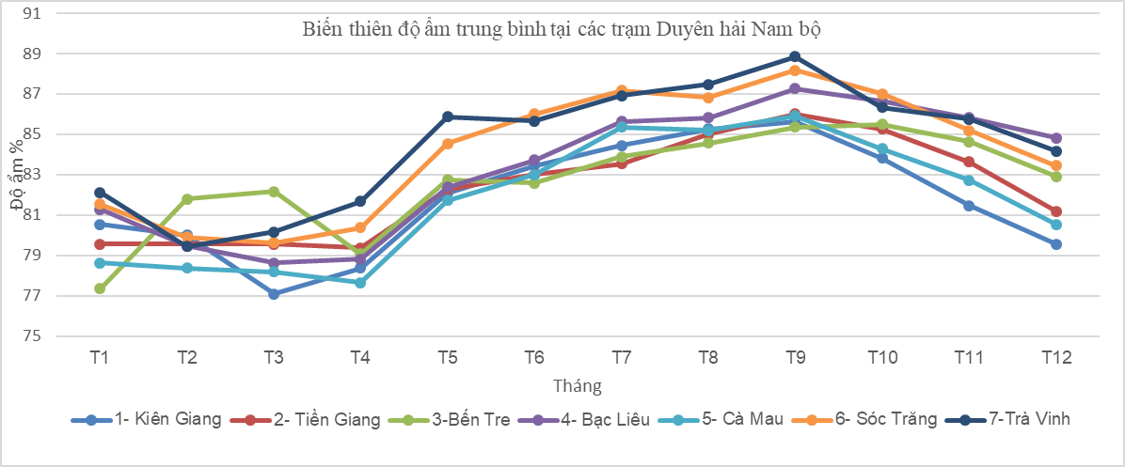
Hình 3.2. Biến thiên độ ẩm trung bình tháng tại các trạm
ven biển Nam Bộ giai đoạn 2003-2013
Độ ẩm tương đối trung bình nhiều năm là 82 - 83%. Độ ẩm trung bình thấp nhất vào tháng 2, tháng 3, vào khoảng 77 - 82%, cao nhất là các tháng 8, tháng 9 và tháng 10, biến thiên vào khoảng 85 - 89%.

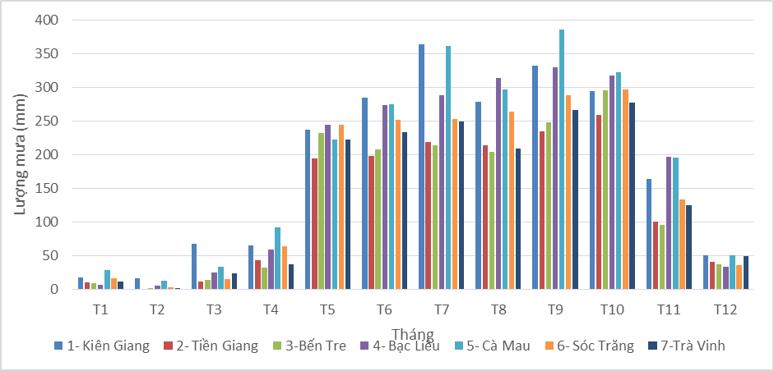
Hình 3.3. Biến thiên lượng mưa trung bình tháng tại các trạm
ven biển Nam Bộ giai đoạn 2003-2013
Lượng mưa ở khu vực ven biển Nam Bộ khá lớn, trung bình là 1.400 - 2.200 mm/năm. Tỉnh có lượng mưa thấp nhất là Tiền Giang (1.500 mm/năm), tỉnh có lượng mưa cao nhất là Cà Mau (2.200 mm/năm).
Lượng mưa được ghi nhận là ít nhất vùng đồng bằng là Gò Công (Tiền Giang) chỉ có 1.200 mm/năm, trung bình có 100 - 110 ngày mưa/năm. Đảo Phú Quốc (Kiên Giang) được xem là nơi có lượng mưa cao nhất vùng đồng bằng: 3.145 mm với trung bình 140 ngày mưa/năm. Các tháng có ngày mưa ít nhất là tháng 12 đến tháng 3, biến thiên từ 0 - 6 ngày mưa/tháng. Các tháng có ngày mưa cao nhất là từ tháng 5 đến tháng 10, biến thiên 13 - 21 ngày mưa/tháng.
3.2. MỐI TƯƠNG QUAN GIỮA KHÍ HẬU VÀ BỆNH SỐT XUẤT HUYẾT DENGUE KHU VỰC VEN BIỂN NAM BỘ
3.2.1. Bệnh sốt xuất huyết Dengue khu vực ven biển Nam Bộ giai đoạn 2003 - 2013
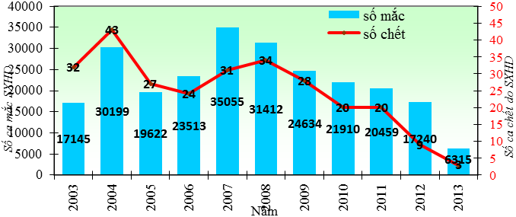
Hình 3.4. Tình hình mắc, chết sốt xuất huyết Dengue khu vực ven biển Nam Bộ giai đoạn 2003 - 2013
Trong năm 2007, tại khu vực ven biển Nam Bộ, số mắc SXH Dengue là 35.055 ca. Các tỉnh có số ca mắc SXH Dengue tăng so với 2006 là Bạc Liêu, Bến Tre, Cà Mau, Sóc Trăng và Tiền Giang với hơn 3.000 trường hợp mắc SXH Dengue. Tình hình mắc, chết do SXH Dengue giai đoạn 2004- 2008 tại khu vực ven biển Nam Bộ cho thấy chưa có dấu hiệu khả quan. Xu hướng số mắc và số tử vong vẫn còn cao. Năm 2007, tỷ lệ mắc/100.000 dân toàn khu vực là 395/100.000 dân, tính từ năm 1998 (giai đoạn bắt đầu triển khai Chương trình mục tiêu phòng chống SXH quốc gia), đây là năm có tỷ lệ mắc/100.000 dân khá cao. Năm 2011, tổng số ca mắc SXH Dengue được báo cáo là 20.459 ca, trung bình là 414 ca mắc/tuần. Kể từ sau tháng 8/2012 thì số ca mắc giảm đều ở các tháng tiếp theo và thấp hơn ngưỡng cảnh báo.
3.2.2. Tương quan giữa khí hậu và bệnh sốt xuất huyết Dengue khu vực ven biển Nam Bộ
Bảng 3.1. Tương quan giữa ca mắc sốt xuất huyết Dengue và yếu tố khí hậu
Hệ số tương quan Pearson’s | r | p
Nhiệt độ | 0,063 | 0,471
Độ ẩm | 0,491 | 0,001
Lượng mưa | 0,644 | 0,001
Có mối tương quan mạnh giữa lượng mưa trung bình và số ca mắc trung bình giai đoạn 2003 - 2013 (Pearson’s r = 0,644).
Vào các tháng nhiệt độ tăng cao thì số ca mắc SXH Dengue giảm và ngược lại. Số ca mắc trung bình năm 2003 - 2013 tỷ lệ nghịch với nhiệt độ trung bình giai đoạn này. Tuy nhiên, mối tương quan giữa nhiệt độ và số ca mắc ở mức yếu (Pearson’s r = 0,063).
Vào các tháng độ ẩm tăng cao thì số ca mắc SXH Dengue tăng và ngược lại. Số ca mắc trung bình năm 2003 - 2013 tỷ lệ thuận với độ ẩm trung bình giai đoạn này. Tuy nhiên, mối tương quan giữa độ ẩm và số ca mắc là trung bình (Pearson’s r = 0,491).

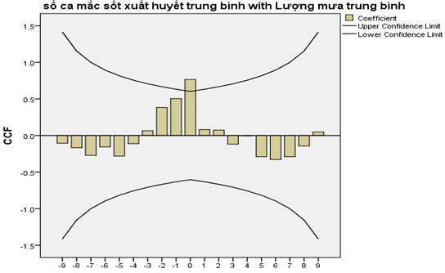
Hình 3.5. Tương quan chéo giữa số mắc sốt xuất huyết Dengue và lượng mưa giai đoạn 2003-2013
Có mối tương quan rõ rệt giữa lượng mưa và số ca mắc SXH Dengue, tại các đỉnh lượng mưa cũng tương ứng với đỉnh số ca mắc. Tương quan chéo giữa số ca mắc SXH Dengue và lượng mưa cao, thuận chiều với pha trễ trước 1, 2 tháng (lag = -1, -2) và cùng thời điểm (lag = 0). Hệ số tương quan cao nhất với độ trễ 0 (lag = 0).
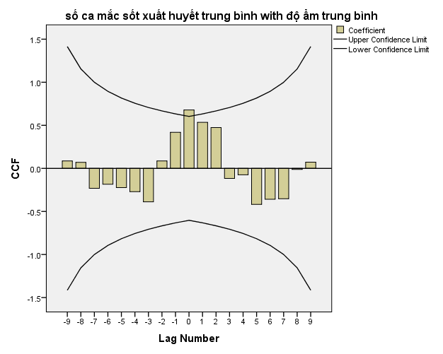
Hình 3.6. Tương quan chéo giữa số mắc sốt xuất huyết Dengue và độ ẩm, giai đoạn 2003-2013
Trong các năm đỉnh dịch luôn trùng pha với đỉnh độ ẩm trong năm. Số ca mắc SXH Dengue có tương quan cao, thuận chiều với độ ẩm tại các pha trễ trước 1 tháng (lag = -1), tại thời điểm (lag = 0) và sau 1 tháng (lag = 1).

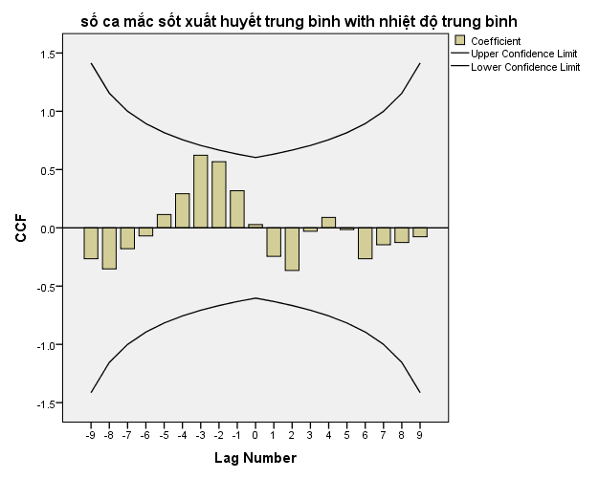

Hình 3.7. Tương quan chéo giữa số mắc sốt xuất huyết Dengue và nhiệt độ giai đoạn 2003-2013
Có mối tương quan rõ rệt giữa nhiệt độ và số ca mắc SXH Dengue, dạng Hình của nhiệt độ và số ca mắc khá tương đồng. Tương quan chéo giữa số ca mắc SXH Dengue và nhiệt độ cao, thuận chiều với pha trễ trước 1,2, 3 tháng (lag = -3, -2, -1); cao nhất là tại thời điểm pha trễ trước 3 tháng.
3.2.3. Tương quan giữa khí hậu và véc tơ truyền bệnh sốt xuất huyết Dengue tại Kiên Giang giai đoạn 2011 - 2013
Bảng 3.2. Tương quan giữa lượng mưa trung bình với chỉ số côn trùng, giai đoạn 2011-2013
Tháng | Lượng mưa trung bình (mm) | Chỉ số  mật độ muỗi  (con/nhà) | Chỉ số bọ gậy
Tháng | Lượng mưa trung bình (mm) | Chỉ số  mật độ muỗi  (con/nhà) | BI | HI  (%) | CI  (%)
1 | 15,38 | 0,32 | 44,40 | 26,17 | 13,48
2 | 5,57 | 0,28 | 41,09 | 26,15 | 13,74
3 | 64,19 | 0,40 | 46,66 | 26,88 | 13,66
4 | 86,52 | 0,46 | 57,29 | 38,17 | 20,57
5 | 226,71 | 0,47 | 61,07 | 32,77 | 21,06
6 | 236,90 | 0,51 | 58,69 | 35,54 | 18,98
7 | 231,57 | 0,69 | 57,29 | 30,25 | 15,74
8 | 214,57 | 0,54 | 60,49 | 34,24 | 17,11
9 | 347,29 | 0,48 | 57,76 | 35,30 | 16,15
10 | 209,48 | 0,42 | 53,75 | 31,35 | 14,96
11 | 134,67 | 0,45 | 53,60 | 32,42 | 14,49
12 | 25,29 | 0,57 | 46,14 | 31,43 | 13,37
Tương quan r |  | 0,287 | 0,516 | 0,401 | 0,254
p |  | > 0,05 | < 0,001 | < 0,05 | > 0,05
Vào những tháng mùa mưa với lượng mưa từ 200 mm trở lên thì CSMĐM cũng tăng và tháng có nguy cơ dễ xảy ra dịch là tháng 7 (CSMĐM = 0,69). Mối tương quan giữa lượng mưa với chỉ số BI và HI là tương quan trung bình (Pearson’s r > 0,3). Tháng 4 hàng năm là tháng muỗi đẻ trứng mạnh nhất nên chỉ số HI thường tăng cao nhất vào tháng này (38,17%) và giảm dần vào cuối năm. Mối tương quan giữa lượng mưa với CSMĐM và CI là mối tương quan thấp (Pearson’s r ≤ 0,3).

Bảng 3.3. Tương quan giữa nhiệt độ trung bình với chỉ số côn trùng giai đoạn 2011 - 2013
Tháng | Nhiệt độ trung bình | Chỉ số mật độ muỗi (con/nhà) | Chỉ số bọ gậy
Tháng | Nhiệt độ trung bình | Chỉ số mật độ muỗi (con/nhà) | BI | HI (%) | CI (%)
1 | 25,91 | 0,32 | 44,40 | 26,17 | 13,48
2 | 26,54 | 0,28 | 41,09 | 26,15 | 13,74
3 | 27,71 | 0,40 | 46,66 | 26,88 | 13,66
4 | 28,39 | 0,46 | 57,29 | 38,17 | 20,57
5 | 28,52 | 0,47 | 61,07 | 32,77 | 21,06
6 | 27,92 | 0,51 | 58,69 | 35,54 | 18,98
7 | 27,44 | 0,69 | 57,29 | 30,25 | 15,74
8 | 27,66 | 0,54 | 60,49 | 34,24 | 17,11
9 | 26,93 | 0,48 | 57,76 | 35,30 | 16,15
10 | 27,48 | 0,42 | 53,75 | 31,35 | 14,96
11 | 27,41 | 0,45 | 53,60 | 32,42 | 14,49
12 | 26,33 | 0,57 | 46,14 | 31,43 | 13,37
Tương quan r |  | 0,081 | 0,402 | 0,403 | 0,302
p |  | > 0,05 | < 0,05 | < 0,05 | > 0,05
Có mối tương quan mạnh giữa nhiệt độ trung bình giai đoạn 2011 - 2013 với các chỉ số côn trùng, đặc biệt có mối tương quan trung bình giữa nhiệt độ với chỉ số HI chỉ số BI (0,3 <Pearson’s r < 0,7). CSMĐM tại Kiên Giang trong các tháng giữa mùa mưa (từ tháng 6 đến tháng 8) luôn lớn hơn 0,5. Giữa nhiệt độ với chỉ số CI có một mối tương quan vừa phải (0,3<Pearson’s r < 0,7).
Bảng 3.4. Tương quan giữa độ ẩm trung bình với chỉ số côn trùng
giai đoạn 2011 - 2013
Tháng | Độ ẩm trung bình | Chỉ số  mật độ muỗi (con/nhà) | Chỉ số bọ gậy
Tháng | Độ ẩm trung bình | Chỉ số  mật độ muỗi (con/nhà) | BI | HI  (%) | CI  (%)
1 | 78,67 | 0,32 | 44,40 | 26,17 | 13,48
2 | 77,38 | 0,28 | 41,09 | 26,15 | 13,74
3 | 77,95 | 0,40 | 46,66 | 26,88 | 13,66
4 | 79,29 | 0,46 | 57,29 | 38,17 | 20,57
5 | 83,67 | 0,47 | 61,07 | 32,77 | 21,06
6 | 84,52 | 0,51 | 58,69 | 35,54 | 18,98
7 | 84,90 | 0,69 | 57,29 | 30,25 | 15,74
8 | 84,62 | 0,54 | 60,49 | 34,24 | 17,11
9 | 86,62 | 0,48 | 57,76 | 35,30 | 16,15
10 | 83,86 | 0,42 | 53,75 | 31,35 | 14,96
11 | 83,43 | 0,45 | 53,60 | 32,42 | 14,49
12 | 80,33 | 0,57 | 46,14 | 31,43 | 13,37
Tương quan r |  | 0,374 | 0,558 | 0,400 | 0,173
p |  | < 0,05 | < 0,001 | < 0,05 | > 0,05
Có mối tương quan khá cao giữa độ ẩm trung bình giai đoạn 2011 – 2013 với các chỉ số côn trùng, đặc biệt là với chỉ số BI và HI. Các tháng có độ ẩm trung bình trên 80%, cũng thấy sự gia tăng của CSMĐM và BI. Mối tương quan giữa độ ẩm trung bình và CSMĐM cũng đạt mức trung bình với r = 0,374.
3.3. Đánh giá hiỆu quẢ diỆt bỌ gẬy muỖi Aedes cỦa ABATE 1SG
3.3.1. Đánh giá tổng hợp trước và sau can thiệp
Bảng 3.5. Kết quả so sánh trước và sau can thiệp
Thời gian đánh giá | Nhóm can thiệp (n=348) |  |  | Nhóm chứng (n=345)
Thời gian đánh giá | Tỷ lệ % DCCN (+) | ± SD | CSHQ (%) | Tỷ lệ % DCCN (+) | So sánh trước và sau can thiệp | CSHQ (%)
Trước thử nghiệm | 83,3 | 38,2 ± 69,0
24 giờ sau thử nghiệm | 0,0 | 0 | 100 | 84,9 | 31,35 ± 42,41
1 tháng sau thử nghiệm | 0 | 0 | 100 | 79,4 | 44,43 ± 57,68 | 6,48
3 tháng sau thử nghiệm | 1,1 | 0,03 ± 0,32 | 98,68 | 72,5 | 37,23 ± 50,06 | 14,61
Đánh giá về chỉ số hiệu quả tại nhóm can thiệp, hiệu quả diệt bọ gậy 100% ngay sau 24 giờ duy trì 100% sau 1 tháng, và sau 3 tháng chỉ số hiệu quả vẫn còn đạt được 98,68%. Nhóm chứng sự can thiệp của chiến dịch vệ sinh môi trường diệt bọ gậy chỉ cho hiệu quả 6,48% sau 1 tháng, đến tháng thứ 3 chỉ số hiệu quả là 14,61%.
3.3.2. Đánh giá hiệu quả diệt bọ gậy qua các chỉ số khác
Bảng 3.6. Sự thay đổi về chỉ số nhà có bọ gậy
Chỉ số nhà có bọ gậy | Nhóm can thiệp | Nhóm chứng | So sánh
Trước thử nghiệm | 83,49 | 86,89 | p=0,339
24 giờ sau thử nghiệm | 0 | 86,89 | p=0,0001
1 tháng sau thử nghiệm | 0 | 71,84 | p=0,0001
3 tháng sau thử nghiệm | 1,89 | 60,68 | p=0,0001
So sánh chỉ số nhà có bọ gậy giữa 2 nhóm, kết quả là trước thử nghiệm HI giữa nhóm can thiệp và nhóm chứng không có sự khác biệt (p>0,05), nhưng ngay sau khi thử nghiệm chỉ số HI đã có sự khác biệt rõ rệt giữa 2 nhóm, sự khác biệt này là có ý‎ nghĩa thống kê (p<0,05).
Bảng 3.7. Sự thay đổi về chỉ số Breteau
Chỉ số Breteau | Nhóm can thiệp | Nhóm chứng | So sánh
Trước thử nghiệm | 136,79 | 142,23 | p=0,532
24 giờ sau thử nghiệm | 0 | 142,23 | p=0,0001
1 tháng sau thử nghiệm | 0 | 133,01 | p=0,0001
3 tháng sau thử nghiệm | 1,89 | 121,36 | p=0,0001
Đánh giá qua chỉ số BI ở bảng trên cho thấy thấy có sự khác biệt giữa nhóm can thiệp và nhóm chứng trong tất cả các đợt điều tra, sự khác biệt này là có ý‎ nghĩa thống kê (p<0,05).

CHƯƠNG 4. BÀN LUẬN
4.1. Đặc điểm khí hậu khu vực ven biển Nam Bộ giai đoạn 2003-2013
Qua nghiên cứu cho thấy nhiệt độ trong vùng trong 11 năm khu vực là 26 - 27°C, biến thiên nhiệt độ trung bình là 3 - 3,5°C, diễn biến có chu kỳ mùa, năm rõ ràng.
Độ ẩm cả năm đều trên 70%, hầu hết trên 75% (trong 11 năm chỉ có 3 tháng có độ ẩm dưới 75%), độ ẩm có xu hướng tăng đều trong năm, đạt đỉnh vào khoảng thời gian từ tháng 7 đến tháng 10, độ ẩm thấp nhất vào tháng 4 tương ứng với tháng có nhiệt độ cao nhất trong năm. Độ ẩm trung bình cả năm là 81,87%. Chu kì biến đổi độ ẩm khác rõ với quãng thời gian từ 5 đến 6 tháng.
Lượng mưa trong năm chia thành 2 mùa rõ rệt, khoảng nửa năm lượng mưa trong tháng dưới 200mm và nửa năm lượng mưa trong tháng trên 200mm với chu kì 6 tháng rõ rệt. Lượng mưa cao tập trung vào tháng 6 đến tháng 10 trong năm.

4.2. Mối tương quan giữa khí hậu và bệnh sốt xuất huyết Dengue

Nghiên cứu của chúng tôi cho thấy số ca mắc SXH Dengue có tương quan chặt chẽ với diễn biến có chu kỳ của các yếu tố khí hậu. Qua đó số ca mắc có tương quan mạnh với nhiệt độ và độ ẩm. Đặc biệt tương quan mạnh với nhiệt độ với độ trễ 3 tháng và lượng mưa với độ trễ 1 tháng. Kết quả trên hoàn toàn phù hợp với nghiên cứu của Lê Thị Ngọc Anh và cộng sự tại Hà Nội cho thấy độ trễ tương quan từ 1 – với R² lần lượt là 0,52 và 0,73. Tương tự, nghiên cứu của Nguyễn Phương Toại và cộng sự tại Cần Thơ trong giai đoạn 2001-2011 cũng chỉ ra rằng kết quả phân tích tự tương quan diễn biến số ca mắc mới cho thấy có sự tương quan lớn nhất ở độ trễ 1 tháng.Yếu tố độ trễ cho thấy các ca bệnh bộc phát ra có thể là hậu quả của giai đoạn tiềm tàng về phát triển côn trùng, mầm bệnh trước đó. Tác dụng trễ của khí hậu trên tỷ lệ mắc SXH Dengue có thể giải thích bởi những yếu tố khí hậu không ảnh hưởng trực tiếp trên số mắc mới nhưng ảnh hưởng gián tiếp qua tác động của nó trên quá trình dịch.
Kết quả nghiên cứu của chúng tôi có phần tương đồng với nghiên cứu của Le T.T.X. và cộng sự khi nghiên cứu tại một số địa điểm ven biển miền Bắc nước ta trong 5 năm (2008 – 2012). Có mối tương quan rõ rệt giữa số ca mắc SXH Dengue và lượng mưa và độ ẩm (tương ứng với RR=1.06 và RR=1.05 trong mô hình hồi quy Poisson đa biến). Tuy nhiên, trong nghiên cứu này, nhiệt độ chưa biểu hiện rõ độ tương quan cao với dịch bệnh SXH Dengue.
Kết quả của chúng tôi cũng phù hợp nghiên cứu của Lu L. và cộng sự tại Trung Quốc trong giai đoạn 2001 - 2006. Nhiệt độ và độ ẩm có mối tương quan thuận chiều với số mắc mới SXH Dengue, với độ trễ 1 tháng. Kết quả nghiên cứu của Banu S. và cộng sự tại Bangladesh cho thấy nhiệt độ và độ ẩm hàng tháng có tương quan đáng kể với ca mắc SXH Dengue hàng tháng ở Dhaka, với độ trễ cao nhất là 2 tháng.
Kết quả nghiên cứu của chúng tôi có một số kết quả về tính chất mùa phù hợp với nghiên cứu của Phạm Thị Nhã Trúc và cộng sự tại huyện Giá Rai, tỉnh Bạc Liêu từ năm 2006 – 2012 cho thấy SXH Dengue lưu hành có tính chất mùa rõ rệt, bệnh tăng cao vào tháng 6 đến 11 hàng năm, cao nhất vào tháng 7, 8 và tháng 9. Dịch SXH Dengue tại địa điểm nghiên cứu có chu kì là 3, 4 năm.
Nghiên cứu của chúng tôi về độ ẩm có mối tương quan chặt với dịch SXH Dengue. Điều này cũng phù hợp với nghiên cứu của Naish S. và cộng sự tại Queensland, Australia giai đoạn 1993-2012. Nghiên cứu cho thấy bệnh SXH Dengue có tương quan đến khoảng thời gian có độ ẩm cao trong năm. Trong nghiên cứu ảnh hưởng của các yếu tố khí hậu và dân số của SXH Dengue cho thấy giới hạn về địa lý trong sự lan truyền SXH Dengue bị ảnh hưởng nhiều bởi yếu tố khí hậu trong đó có độ ẩm. Độ ẩm là yếu tố quan trọng bị chi phối bởi nhiệt độ và lượng mưa. Độ ẩm cao khi nhiệt độ và lượng mưa cao. Và đó cũng là điều kiện dẫn tới tăng khả năng sinh sản, tồn tại của quần thể véc tơ, thúc đẩy nhanh quá trình nhân lên của vi rút. Hầu hết các bệnh do muỗi truyền đều có sự khác biệt không gian và thời gian trong phân bố của chúng.
4.3. Hiệu quả diệt bọ gậy muỗi Aedes của ABATE 1SG
Tại phường An Hòa, chúng tôi điều tra 212 hộ gia đình với 348 DCCN, ghi nhận tất cả các DCCN và sự hiện diện của bọ gậy, tìm và đánh dấu các DCCN có khả năng thả được ABATE 1SG đặc biệt là các DCCN nếu không thả ABATE 1SG thì khó có thể loại trừ được bọ gậy bằng các biện pháp thông thường. DCCN không thả ABATE 1SG là các DCCN để ăn uống hoặc nước sinh hoạt, các DCCN có sự hiện diện của cá hoặc thiên địch khác, PLPT. Ngoài ra để đảm bảo an toàn tuyệt đối trong quá trình thử nghiệm chúng tôi cũng loại trừ cả những bể cây cảnh có giá trị kinh tế lớn. Tại An Bình, điều tra 206 hộ gia đình là nhóm đối chứng chúng tôi nghi nhận được 345 DCCN, tất cả các DCCN đã được đánh dấu để theo dõi.
Kết quả tại vùng thử nghiệm trước khi xử lý ABATE 1SG, tỷ lệ DCCN có bọ gậy là 83,3%. Điều tra bọ gậy 24 giờ sau khi thử nghiệm cho thấy, tại nhóm can thiệp DCCN có bọ gậy giảm từ 83,3% xuống còn 0,0%. Ở vùng đối chứng, trước thử nghiệm tỷ lệ DCCN có bọ gậy là 84,9%. Sau 24 giờ, ở nhóm chứng tỷ lệ DCCN có bọ gậy không giảm so với điều tra trước thử nghiệm. Sự khác biệt giữa nhóm can thiệp và nhóm chứng là có ý‎ nghĩa thống kê (p<0,001). Một tháng sau khi thả ABATE 1SG, đánh giá lại tình trạng bọ gậy trong các DCCN, chúng tôi thấy ở nhóm can thiệp không có DCCN nào có bọ gậy. Trong khi đó, ở nhóm chứng, tỷ lệ DCCN có bọ gậy là 79,4%. Sự khác biệt giữa nhóm can thiệp và nhóm chứng là có ý‎ nghĩa thống kê (p<0,001). Sau 3 tháng, số DCCN ở nhóm can thiệp đã bắt đầu xuất hiện các DCCN vẫn có bọ gậy (chiếm 1,1%), trong khi đó tại nhóm chứng, tỷ lệ DCCN có bọ gậy là 72,5%, sự khác biệt giữa nhóm can thiệp và nhóm chứng là có ý‎ nghĩa thống kê (p<0,001). Quan sát các DCCN có bọ gậy ở nhóm thử chúng tôi thấy có một số DCCN đã có sự thay đổi về thể tích nước, thể tích nước đã tăng hơn so với trước, một số DCCN có hiện tượng cát xô xuống có lẽ đã làm vùi lấp các hạt ABATE 1SG khiến hoạt chất không phát huy được tác dụng. Chỉ số hiệu quả diệt bọ gậy tại nhóm can thiệp đạt 100% trong 24h đầu và vẫn duy trì hiệu quả đạt tới 98,68% sau 3 tháng.
Một nghiên cứu ở Thái Lan năm 2004 do tác giả Thavara U. và cộng sự tiến hành tại 3 làng ở tỉnh Kanchanaburi của Thái Lan. Tổng số 316 DCCN nghiên cứu có hình dạng, kích thước khác nhau và chủ yếu là các DCCN ăn uống, sinh hoạt của người dân. Hóa chất thử nghiệm là Temephos nồng độ 1%. Tất cả các DCCN được chia làm 4 nhóm. Kết quả cho thấy, ở nhóm DCCN có bọ gậy và được xử lý bằng ABATE 1SG, tất cả các DCCN không có bọ gậy sau 48 giờ và 1 tháng; sau xử lý 2 tháng, có 1 DCCN có vài bọ gậy; sau xử lý 3 tháng, DCCN không có bọ gậy là 78%; sau 4 tháng giảm xuống 71%. Nhóm không bọ gậy và sử dụng ABATE 1SG, tất cả các DCCN không có bọ gậy trong vòng 2 tháng sau xử lý; sau 3 tháng đến 5 tháng, khoảng 6 - 23% DCCN có bọ gậy. Nhóm không có bọ gậy và không sử dụng ABATE 1SG, sau 1 tháng đã xuất hiện bọ gậy. Từ các kết quả nghiên cứu, các tác giả đã kết luận việc xử lý một lần bằng ABATE 1SG 1% có thể diệt bọ gậy Aedes aegypti trong các DCCN một cách hiệu quả, ít nhất 3 tháng ở thực địa trong điều kiện sử dụng nước bình thường.
Đánh giá qua các chỉ số bọ gậy khác cũng cho kết quả tương tự, chỉ số nhà có bọ gậy (HI) ở nhóm can thiệp giảm từ 83,49% giảm xuống 0% trong 24h đầu tiên, duy trì 100% sau 1 tháng; sau 3 tháng chỉ số này là 1,89%. Ở nhóm chứng, chỉ số nhà có bọ gậy (HI) từ 86,89% trước thử nghiệm giảm xuống 71,84% sau 1 tháng, và còn 60,68% sau 3 tháng. Chỉ số Breteau (BI) ở nhóm thử nghiệm từ 136,79 trước thử nghiệm xuống 0 sau 24 giờ và 1 tháng. Sau 3 tháng chỉ số này là 1,89. Ở nhóm chứng trước thử nghiệm chỉ số này là 142,23; sau 1 tháng là 133,01; sau 3 tháng là 121,36. Có sự khác biệt rõ rệt giữa 2 nhóm về cả chỉ số HI và BI; sự khác biệt này là có ý‎ nghĩa thống kê (p<0,05). Kết quả của chúng tôi có sự tương đồng với kết quả nghiên cứu của tác giả Shriram A.N. và cộng sự. Nghiên cứu được tiến hành tại đảo Andaman và Nicobar thuộc Ấn Độ, cho kết quả chỉ số BI giảm từ 104,8% xuống còn 2,7%; chỉ số HI giảm từ 44,2% xuống 2,6% trong 1 tháng sau sử dụng Temephos. Ngoài ra, nghiên cứu cũng cho thấy có những nơi sử dụng Temephos vào thời điểm trong mùa mưa không những các chỉ số về bọ gậy giảm mà số ca mắc SXH Dengue cũng giảm.
Như vậy, kết quả thử nghiệm tại thực địa là cụm dân cư cũng cho thấy ABATE 1SG có hiệu lực diệt bọ gậy rõ rệt, đặc biệt là các DCCN không thể loại trừ được ổ bọ gậy bằng các biện pháp thông thường trong các chiến dịch vệ sinh môi trường diệt bọ gậy phòng chống SXH Dengue. ABATE 1SG diệt được 100% bọ gậy trong 1 tháng đầu tiên và tác dụng diệt kéo dài đến ít nhất 3 tháng sau. Đặc biệt trong điều kiện các DCCN tại các cụm dân cư chủ yếu là các DCCN ở ngoài trời, không có nắp đậy, lượng nước thay đổi nhiều nhưng hiệu lực diệt bọ gậy của ABATE 1SG vẫn không bị ảnh hưởng.
KẾT LUẬN
- Đặc điểm khí hậu tại khu vực ven biển Nam Bộ giai đoạn 2003 – 2013
Các yếu tố khí hậu tại khu vực ven biển Nam Bộ trong 11 năm nghiên cứu diễn biến theo chu kì tháng, năm rõ rệt, chưa thấy có sự thay đổi rõ ràng về nhiệt độ, độ ẩm và lượng mưa trong khoảng thời gian khảo sát. Các yếu tố khí hậu mang đặc trưng khí hậu nóng ẩm với 2 mùa mưa, mùa khô rõ rệt.
- Mối tương quan giữa dịch bệnh sốt xuất huyết Dengue với các yếu tố khí hậu khu vực ven biển Nam Bộ
Bệnh SXH Dengue xuất hiện quanh nămvới tần suất thấp nhất ở các tháng 2, 3, 4, có chiều hướng gia tăng từ tháng 5, tăng dần trong tháng 6 và cao điểm trong các tháng mưa nhiều: 7, 8, 9, 10. Trong 11 năm nghiên cứu xuất hiện 3 đợt đỉnh bùng phát dịch dịch vào các năm 2004, 2008, 2011, chu kì bùng phát dịch của SXH Dengue là từ 3 đến 4 năm.
Số ca mắc SXH Dengue có mối liên quan rõ với các yếu tố khí hậu. Số các mắc SXH Dengue có tương quan chặt chẽ, thuận chiều với nhiệt độ, với pha trễ trước 1,2, 3 tháng (lag = -3, -2, -1), cao nhất là tại thời điểm pha trễ trước 3 tháng. Tương quan giữa số ca mắc SXH Dengue và lượng mưa, độ ẩm đều ở mức cao, thuận chiều, với pha trễ trước 1, 2 tháng (lag = -1, -2).
3. Hiệu quả diệt bọ gậy của ABATE 1SG tại thực địa
Abate 1SG diệt được 100% bọ gậy ngay sau 24 giờ và duy trì hiệu quả 100% sau 1 tháng; Sau 3 tháng chỉ số hiệu quả vẫn duy trì ở mức cao, đạt 98,68%.
Trong 3 tháng sau khi thả, Abate 1SG vẫn duy trì được hiệu lực diệt bọ gậy cao kể cả trong điều kiện các dụng cụ chứa nước ở ngoài trời, thường xuyên thay đổi về lượng nước.
KIẾN NGHỊ
Công tác phòng chống dịch SXH Dengue tại các tỉnh ven biển Nam Bộ cần chú ý đến những diễn biến các yếu tố khí hậu như lượng mưa, độ ẩm, nhiệt độ, trong đó yếu tố lượng mưa góp phần quan trọng nhất. Cần có biện pháp phòng chống SXH Dengue vào trước mùa mưa từ 1 đến 2 tháng, đặc biệt vào những tháng có lượng mưa nhiều bất thường.
Trong thời gian tới cần có những nghiên cứu với thời gian khảo sát dài hơn, thiết kế nghiên cứu trên nhiều khía cạnh xã hội, dân sinh, y tế tương quan nhằm phát hiện đầy đủ hơn các yếu tố tác động đến dịch bệnh SXH Dengue tại khu vực ven biển Nam Bộ cũng như các khu vực khác trên cả nước.

DANH MỤC CÁC CÔNG TRÌNH CÔNG BỐ KẾT QUẢ NGHIÊN CỨU CỦA ĐỀ TÀI LUẬN ÁN

- Bùi Khánh Toàn, Nguyễn Huy Nga, Nguyễn Xuân Trường, và cs. (2017). Thực trạng sốt rét, sốt xuất huyết Dengue tại các tỉnh đồng bằng ven biển Nam Bộ (2003-2013). Tạp chí Y học Việt Nam, 456(2):157-161.
- Bui Khanh Toan, Nguyen Huy Nga, Nguyen Xuan Truong, et al. (2018). Effectiveness of ABATE 1SG larvicide in Dengue prevention in Rach Gia city, Kien Giang province. Journal of Military Pharmaco-Medicine, 43(2):99-104.

